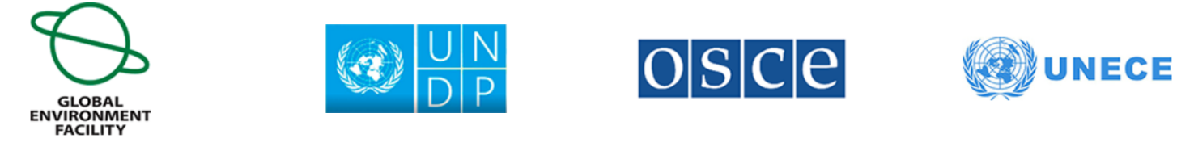

МОЛДОВА ТА УКРАЇНА ПРОСУВАЮТЬСЯ ВПЕРЕД У ВПРОВАДЖЕННІ ДНІСТРОВСЬКОГО ДОГОВОРУ ЗА ПІДТРИМКИ ОБСЄ, ООН, ГЕФ
Результати проекту, який фінансується Глобальним екологічним фондом «Сприяння транскордонному співробітництву і комплексному управлінню водними ресурсами в басейні річки Дністер», були офіційно представлені 22 квітня 2021 року на онлайн-зустрічі представників урядів Республіки Молдова та України, міжнародних організацій, науковців, бізнесу та НУО.
Проект надає підтримку Республіці Молдова та Україні щодо реалізації зобов'язань щодо вдосконалення міждержавного співробітництва в галузі охорони і сталого розвитку басейну річки Дністер. За запитом обох країн проект було розроблено та реалізовано з 2017 р по 2021 роки зусиллями ОБСЄ та Програми розвитку ООН (ПРООН) у партнерстві з Європейською економічною комісією ООН (ЄЕК ООН). Фінансова підтримка була надана Глобальним екологічним фондом (ГЕФ).
Проект підтримав створення і функціонування Дністровської комісії - міжурядового органу з питань сталого використання та охорони річки Дністер, - який вирішує, серед іншого, питання, пов'язані з дослідженням розподілу води, станом річкового басейну, а також підтримав інвентаризацію хвостосховищ у басейні. Крім того, був проведений аналіз впливу аматорського рибальства на ресурси річки, було виявлено райони, для яких характерний ризик повеней, реалізовано демонстраційний проект з екологічного відновлення малої річки в басейні Дністра.
Проект також підтримав євроінтеграційні зусилля обох країн з питань водної політики, що відображено в Угоді про асоціацію між Республікою Молдова та Європейським Союзом (ЄС) та Угоді про асоціацію між Україною та ЄС.
Згідно з результатами проекту, основними викликами в басейні річки Дністер - це забруднення органічними, біогенними, небезпечними речовинами, пластиком та іншими побутовими відходами, поширення інвазійних видів, а також взаємопов’язані питання кількості та якості води, такі як зміна клімату, паводки і затоплення, посухи та нестача води. Результати демонструють, що дані аспекти ускладнюють деякі економічні, соціальні та екологічні проблеми в Республіці Молдова та Україні, а також впливають на екологічний стан Чорного моря.
Результати проекту включають, серед іншого, два стратегічні документи - Транскордонний діагностичний аналіз басейну річки Дністер та Стратегічну програму дій, - обидва з яких складатимуть основу для майбутніх планів управління басейном Дністра в обох країнах. Обидва документи були розроблені на основі методологій Водної рамкової директиви Європейського Парламенту (2000/60 / ЄС) і є ключовими для Дністровської комісії.
Стратегічна програма дій розрахована на період з 2021 р 2035 року і спрямована на відновлення річкової екосистеми і забезпечення сталого розвитку її природних ресурсів. У ній описані такі заходи, як зменшення забруднення води, запобігання аварійного забруднення, управління хвостосховищами, пом'якшення наслідків зміни клімату та стихійних лих, поліпшення нормативно-правової бази та зміцнення молдавсько-українського співробітництва.
Стратегічна програма дій охоплює період 2021- 2035 рр. та спрямована на відновлення екосистеми річки та забезпечення сталого розвитку її природних ресурсів. У ній викладено такі заходи як зниження забруднення вод, запобігання аварійному забрудненню, управління хвостосховищами, пом'якшення наслідків зміни клімату та стихійних лих, вдосконалення нормативно-правової бази та зміцнення молдавсько-українського співробітництва.
Більше інформації щодо результатів проекту за посиланням: https://dniester-commission.com/en.

